**Возникновение вертикальных переломов корня после апикальной хирургии**

**Ретроспективный анализ**

**Введение**

Апикальная хирургия, сегодня также известная как эндодонтическая микрохирургия, представляет собой метод лечения зубов с постоянной или рецидивирующей эндодонтической инфекцией с целью сохранения зубов. Современные достижения последних трех десятилетий в области диагностики, такие как трехмерная рентгенография, и в области лечения (хирургический микроскоп, микронасадки для препарирования апикальной области, биосовместимые материалы для установки корневых пломб) позволили более широко и успешно использовать эндодонтическую микрохирургию [1-3*]. Однако зуб, ранее подвергшийся эндодонтическому и восстановительному или реконструктивному лечению, ставит под угрозу долгосрочный прогноз апикальной хирургии.

Одной из основных проблем в стоматологии является возникновение вертикальных переломов корня, преимущественно связанных с лечением корневых каналов [4-8*]. Однако не только эндодонтическое лечение способствует вертикальным переломам корня, но также и такие факторы как травматическая окклюзия, чрезмерная жевательная нагрузка, особенности строения корней, возраст и прочее [4-14*]. Практически во всех случаях вертикальные переломы корня приводят к удалению пораженных зубов. Действительно, вертикальные переломы корня являются одной из трех наиболее распространенных причин потери зубов, двумя другими являются кариес и заболевания пародонта [15,16*].

В отличие от трещин зуба, которые возникают в коронке, вертикальные переломы корня развиваются внутри корня, поэтому их трудно обнаружить. Вертикальные переломы корня обычно развиваются медленно и незаметно для пациента, до тех пор, пока клинические признаки и симптомы не становятся очевидными [18*]. Общими диагностическими признаками, указывающими на наличие вертикального перелома корня, являются: изолированный пародонтальный карман более 5 мм, свищевой ход возле края десны, отек тканей пародонта или абсцесс, спонтанная боль и разрежение костной ткани J-образной формы или в форме «ореола» на рентгенограмме [18-22*]. Однако согласно систематическому обзору Tsesis et al. [23*] точных диагностических признаков вертикальных переломов корня на сегодняшний день еще недостаточно.

**Цель**

Целью этого ретроспективного исследования был анализ возникновения вертикальных переломов корня зубов, подвергшихся лечению с помощью апикальной хирургии.

**Материалы и методы**

Были изучены медицинские карты 864 пациентов и 1058 зубов, в которых после проведения апикальной хирургии был диагностирован вертикальный перелом корня (период с сентября 1999г. по декабрь 2018г.) Анализ включал следующие параметры: пол и возраст, групповую принадлежность зубов верхней и нижней челюстей, факт первичного или повторного хирургического вмешательства, технику ретроградного препарирования, временной промежуток после апикальной хирургии., в течение которого был установлен диагноз вертикального перелома корня.

**Клинические случаи**

Рисунок 1. Пациентка 54 лет, направленная на проведение операции в области верхушки первого премоляра верхней челюсти справа

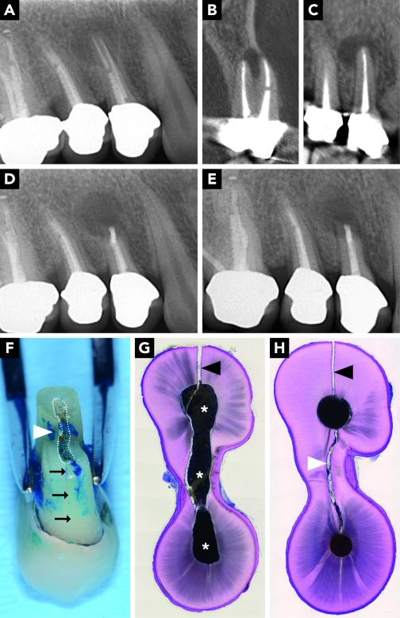

A. На предоперационной рентгенограмме имеется диффузное разрежение костной ткани в периапикальной области.

B. На корональной проекции КЛКТ отчетливо видно периапикальное поражение. В щечном корневом канале визуализируется штифт, имеется срастание корней в пришеечной области, в апикальной области корни разделены.

C. На сагиттальной проекции КЛКТ вдоль небного корня видны периапикальные изменения.

D. На послеоперационная периапикальной рентгенограмме видно резецированные корни и корневую пломбу.

E. Периапикальная рентгенограмма через 3 месяца после операции. Отмечались жалобы на болезненность, объективно на вестибулярной поверхности имелась отечность с гнойным содержимым, а также изолированный глубокий пародонтальный карман.

F. Зуб был удален и окрашен метиленовым синим. Вертикальный перелом корня с вестибулярной поверхности подтвержден (черные стрелки). Также обратите внимание на углубление (белая стрелка) и степень заполнения каналов корневой пломбой (белая пунктирная линия).

G. На гистологическом срезе (окраска: толуидиновый синий – фуксин) на уровне корневой пломбы виден вертикальный перелом корня на вестибулярной поверхности (черная стрелка).

H. На гистологическом срезе в цервикальной области прослеживается незапломбированный перешеек (белая стрелка), соединяющий два запломбированных корневых канала. Также отчетливо виден вертикальный перелом корня с вестибулярной поверхности (черная стрелка).

Рисунок 2. Пациентка 33 лет, направленная на проведение операции в области верхушки первого моляра нижней челюсти справа

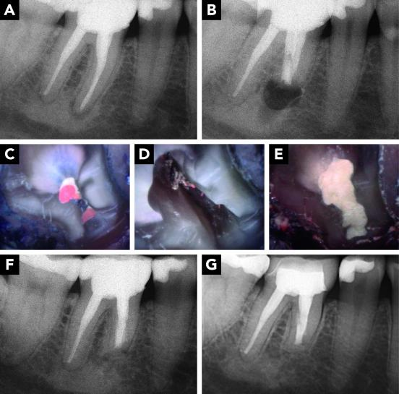

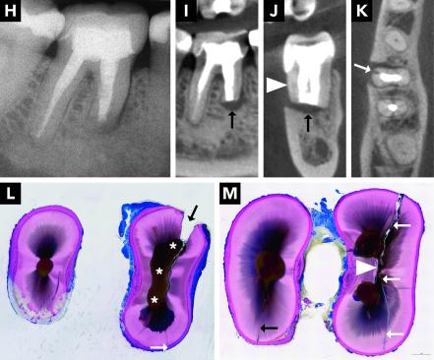

A. На предоперационной рентгенограмме имеется разрежение костной ткани в области верхушки мезиального корня.

B. Послеоперационная периапикальная рентгенограмма.

C. Во время операции получено эндоскопическое изображение среза поверхности корня.

D. Эндоскопическое изображение корневой полости, препарированной с помощью пьезо насадок.

E. Эндоскопическое изображение после апикальной герметизации MTA.

F. На контрольной рентгенограмме через 1 год отмечается восстановление костной ткани в области мезиального корня.

G. На контрольной рентгенограмме через 5 лет отмечается сохранение костного рисунка вокруг мезиального корня, незначительное расширение периодонтальной щели с медиальной стороны мезиального корня.

H. Спустя 10лет появилась чувствительность зуба, объективно с вестибулярной стороны мезиального корня наблюдалась небольшая отечность. На контрольной рентгенограмме отчетливо видно характерное J-образное расширение периодонтальной щели с медиальной стороны мезиального корня.

I. На сагиттальной проекции КЛКТ отчетливо видно рецидивирующее апикальное поражение мезиального корня (черная стрелка).

J. На корональной проекции КЛКТ отмечается дефект кортикальной пластинки с вестибулярной поверхности (белая стрелка).

K. На аксиальной проекции КЛКТ (уровень корневой пломбы) отчетливо виден дефект в области дентина с вестибулярной поверхности мезиального корня (белая стрелка).

L. На гистологическом срезе (окраска: толуидиновый синий – фуксин) на уровне корневой пломбы отмечается дефект дентина на вестибулярной поверхности мезиального корня (черная стрелка). Линия перелома проходит вдоль корневой пломбы и достигает цемента с язычной стороны (белая стрелка).

M. На гистологическом срезе в цервикальной области визуализируется перешеек, соединяющий два запломбированных корневых канала (белая стрелка). Вертикальный перелом корня (белые стрелки) полностью пересекает мезиальный корень. В дистальном корне видна трещина на язычной поверхности (черная стрелка).

**Результаты**

В исследование были включены 55% женщин, 45% мужчин, средний возраст которых составил 52,00 ± 13,97 года. Общая частота вертикальных переломов корня после апикальной операции составила 4% (42 из 1058 зубов). Среди этих 42 зубов 33,3% приходились на первые моляры нижней челюсти и 26,2% - на вторые премоляры верхней челюсти. Наиболее часто поражался мезиальный корень первых моляров нижней челюсти (28,6%).

Вертикальный перелом корня чаще встречался у пациентов старше 40 лет.

У мужчин и женщин диагностирован в равной степени.

Повторные хирургические вмешательства также повышали риск возникновения вертикальных переломов корня.

Техника ретроградного препарирования не показала существенного влияния на частоту возникновения вертикального перелома корня (использование звуковых наконечников незначительно увеличивало риск возникновения вертикальных переломов корня).

Две трети (28 из 42) случаев вертикального перелома корня случились в первый год после проведения апикальной хирургии.

**Выводы**

По данным этого исследования частота вертикальных переломов корня составила 4% от обследованных зубов, что соответствует низкому риску развития вертикального перелома корня. Самый высокий риск возникновения вертикального перелома корня наблюдался у премоляров верхней челюсти и моляров нижней челюсти, причем наиболее часто поражался мезиальный корень первых моляров нижней челюсти.

Согласно проведенному исследования апикальная хирургия не увеличивает риск возникновения вертикального перелома корня по сравнению с традиционным лечением корневых каналов.

*Указатели ссылок в квадратных скобках соответствуют списку литературы в первоисточнике.